作业12 电磁感应二
1.用导线围成的回路（两个以O点为圆心，半径不同的同心圆，在一处用导线沿半径方向相连），放在轴线通过O点的圆柱形均匀磁场中，回路平面垂直于柱轴，如图13-1所示。如磁场方向垂直图面向里，其大小随时间减小，则（A）,(B) ,(C) ,(D) ,中正确表示涡旋电电场方向及感应电流的流向的是[ ]。
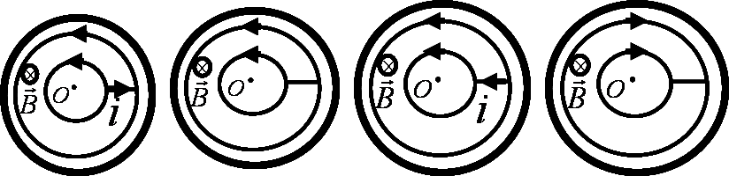
答：D
解：由楞次定律判断感应电流的方向。由于磁场垂直于纸面向里，并且减小，所以，感生电流产生的磁场垂直于纸面向里，由此可以判断出：回路中感生电流的方向是顺时针的。
注意：由于两环之间的导线上没有电动势，所以不同环之间没有电流。
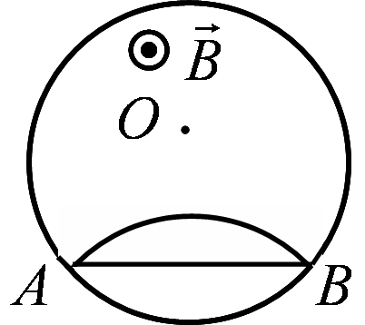
2.均匀磁场限制在圆柱形空间（如图13-2）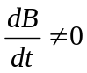。磁场中A,B两点用直导线AB连接，或用弧导线AB连接，则[ ]。
A.直导线中电动势较大
B.只有直导线中有电动势
C.两导线中的电动势相等
D.弧导线中电动势较大
答：A
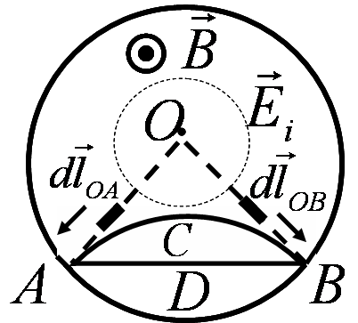
解：连接和，则由于感生电场是同心圆。在上，线元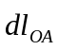与感生的涡旋电场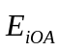垂直；在上，线元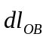与感生的涡旋电场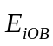垂直。因此，和上的电动势为零
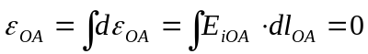
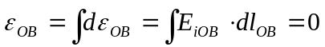
由法拉第电磁感应定律，回路上的感应电动势为
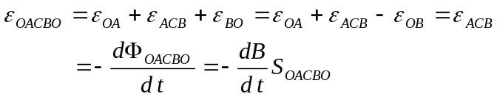
则弧线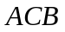上的电动势为
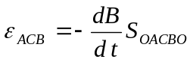，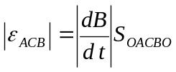
弧线上的电动势为
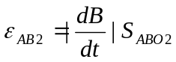
回路上的感应电动势为
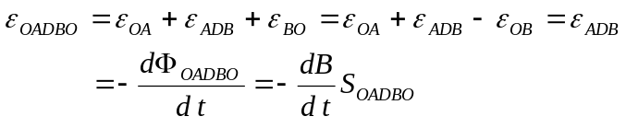
则直线上的电动势为
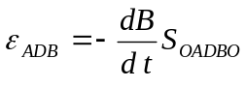，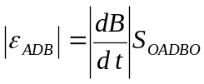
由于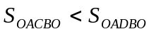，所以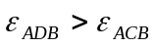
3.如图13-3所示,闭合线圈共50匝,半径r=4cm,线圈法线正向与磁感应强度之间的夹角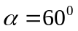,磁感应强度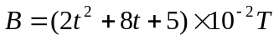。求：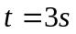时感应电动势的大小和方向。
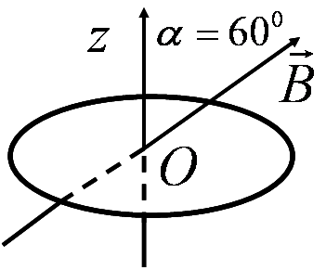
解：穿过一个线圈的磁通量为：
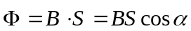
感应电动势为：（取俯视时，逆时针方向为感生电动势的正方向）
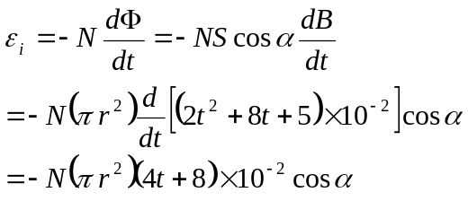
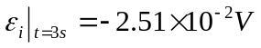 方向：顺时针方向
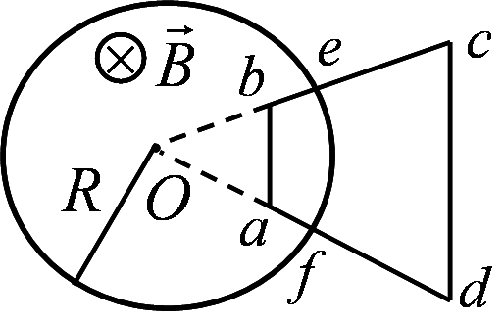
４.如图１３－４所示，一均匀磁场被限制在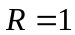的圆柱形空间内,磁场以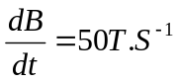的均匀速率增加,已知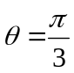,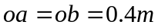,求:等腰梯形导线框中的感应电动势,并指出其方向。
解：线框abcda所围面积中只有abefa一部分有磁通量,此面积
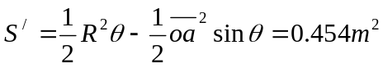, 回路abcda方向与磁场方向一致
感应电动势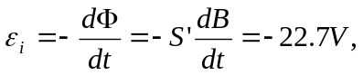负号表示其方向由d到c。
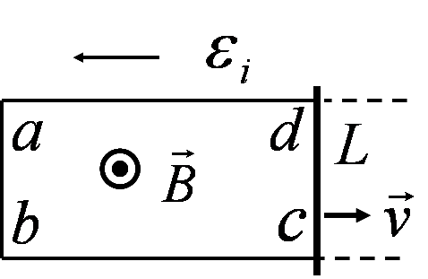
5.如图13-5所示，在随时间均匀变化的磁场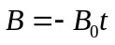中,固定一宽度为L的U形介质导轨,有一长为2L的金属杆在导轨上以v的速度匀速向右运动，设时金属杆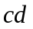与导轨左边缘重合，求：t时刻(1)回路中的感应电动势；(2)杆中的动生电动势。
解：(1)穿过导体杆与导轨形成的线圈的磁通量为：
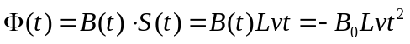
回路中的感应电动势为：
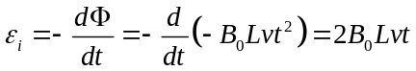
(2) 杆中的动生电动势为
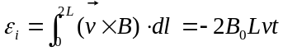
6.一块金属在均匀磁场中平移或旋转，金属中会产生涡流吗?
[答] 不会产生涡电流。因为涡旋电动势是由磁场随时间变化产生。
7.变压器的铁芯总是做成片状的,而且涂上绝缘漆互相隔开，为什么?
[答] 减少涡旋电流

